פרס נובל לכימיה לשנת 2010
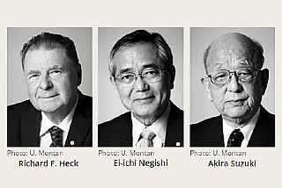
יצירת קשרים בין אטומי פחמן באמצעות היסוד פלדיום זיכתה שני חוקרים יפניים וחוקר אמריקני בפרס נובל לכימיה.
החוקרים: ריצ´רד הק, אקירה סוזוקי והיי-איצ´י נגישי זכו בפרס על תגובות צימוד בכימיה אורגנית בקטליזה של היסוד פלדיום (palladium-catalyzed cross couplings in organic synthesis).
לקריאה נוספת:
- כתבה ב"על-כימיה" - פרס נובל בכימיה לשנת 2010 מאת: רון בלונדר ויניב ברדה
- נובל בכימיה: תגובות פחמן המערבות פלדיום - הארץ

